Организаторы программы

Роструд Министерство
труда социальной
защиты

Федеральные операторы

Агентство развития профессионального мастерства (Ворлдскиллс России) |  | Томский государственный университет |  | Российская академия народного хозяйства и государственного управления при Президенте Российской  Федерации

Волгоградский экономико-технический колледж |  | Волгоградский государственный технический университет |  | Волгоградский институт управления филиал РАНХСиГС

По возникающим вопросам обращайтесь по телефону:

8 902 092 27 83
8 902 092 26 02
8 902 092 74 30

Обучение граждан в рамках федерального проекта «Содействие занятости» национального проекта «Демография»

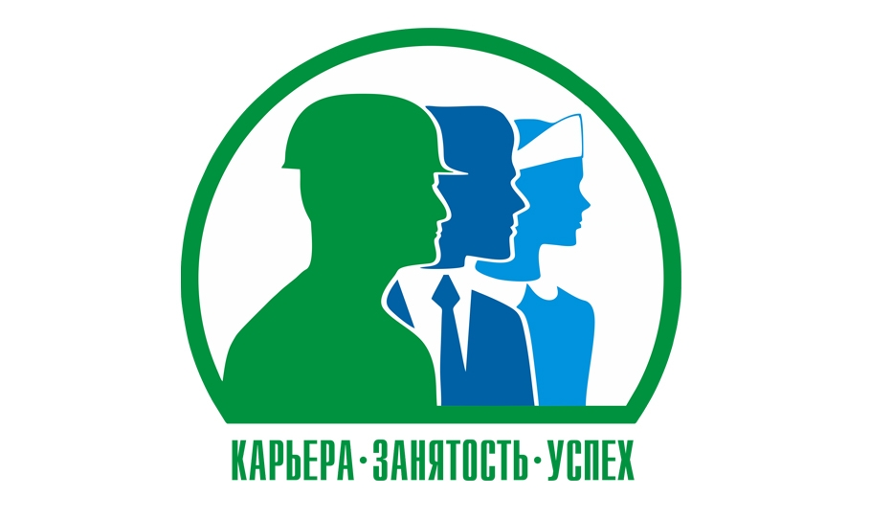

Реализация мероприятий осуществляется в целях приобретения или развития гражданами имеющихся знаний, компетенций и навыков, а также дальнейшего обеспечения их занятости.
Реализация мероприятий осуществляется путем обучения отдельных категорий граждан по дополнительным профессиональным программам (программам повышения квалификации и программам профессиональной переподготовки) и основным программам профессионального обучения (программам профессиональной подготовки по профессиям рабочих, должностям служащих, программам переподготовки рабочих, служащих, программам повышения квалификации рабочих, служащих) и завершается итоговой аттестацией в форме, предусмотренной законодательством Российской Федерации, и определяемой организацией, осуществляющей образовательную деятельность самостоятельно.

Участниками мероприятий может быть молодежь в возрасте до 35 лет включительно, относящаяся к категориям:

- граждан, которые с даты окончания военной службы по призыву не являются занятыми в течение 4-х месяцев и более;

- граждан, которые с даты выдачи им документа об образовании (квалификации) не являются занятыми в течение 4-х месяцев и более;

- граждан не имеющих среднего профессионального или высшего образования, и не обучающихся по образовательным программам среднего профессионального или высшего образования;

- граждан, находящихся под риском увольнения (планируемых к увольнению в связи с ликвидацией организации либо сокращением штата или численности работников организации);

- граждан, завершающих обучение по образовательным программам среднего профессионального или высшего образования в текущем календарном году, обратившихся в органы службы занятости, для которых отсутствует подходящая работа по полученной профессии (специальности).

Граждане из числа молодежи в возрасте до 30 лет имеют приоритетное право на участие в мероприятиях.

При получении дополнительного профессионального образования к освоению дополнительных профессиональных программ допускаются:
- лица, имеющие среднее профессиональное и (или) высшее образование;
- лица, получающие среднее профессиональное и (или) высшее образование.

Для участия в мероприятиях граждане подают заявление о прохождении профессионального обучения и дополнительного профессионального образования с использованием Единой цифровой платформы в сфере занятости и трудовых отношений «Работа в России» и заявление в органы службы занятости о получении государственной услуги по профессиональной ориентации граждан в целях выбора сферы деятельности (профессии), трудоустройства, прохождения профессионального обучения.
При подаче заявления гражданином производится выбор образовательной программы и организации, осуществляющей образовательную деятельность.
Решение о направлении гражданина на обучение принимается в течение 7 рабочих дней со дня направления заявления. В течение 10 рабочих дней, с даты направления на обучение, федеральные операторы обеспечивают начало обучения гражданина.

Занятость участников мероприятий по итогам прохождения ими профессионального обучения или получения дополнительного профессионального образования обеспечивают федеральные операторы (иные организации) совместно с органами службы занятости.

Граждане, отчисленные за неуспеваемость или нерегулярное посещение занятий без уважительной причины, лишаются права участия в мероприятиях.

